**УПРАВЛІННЯ ОСВІТИ СОЛЕДАРСЬКОЇ МІСЬКОЇ РАДИ  
ДОНЕЦЬКОЇ ОБЛАСТІ**

**МІСЬКИЙ МЕТОДИЧНИЙ КАБІНЕТ**

Літвак Л.О.

**Уроки зарубіжної літератури, розроблені за технологією формування критичного мислення школярів**

6 клас. Урок – змагання за романом Ж.Верна «П’ятнадцятирічний капітан»

8 клас. Підсумковий урок за творчістю В.Шекспіра «Шекспіріада»



**УПРАВЛІННЯ ОСВІТИ СОЛЕДАРСЬКОЇ МІСЬКОЇ РАДИ  
ДОНЕЦЬКОЇ ОБЛАСТІ**

**МІСЬКИЙ МЕТОДИЧНИЙ КАБІНЕТ**

Літвак Л.О.

**Уроки зарубіжної літератури, розроблені за технологією формування критичного мислення школярів**

6 клас. Урок – змагання за романом Ж.Верна «П’ятнадцятирічний капітан»

8 клас. Підсумковий урок за творчістю В.Шекспіра «Шекспіріада»

Соледар, 2019

Автор:Літвак Людмила Олексіївна, вчитель російської мови та зарубіжної літератури Бахмутської загальноосвітньої школи І-ІІІ ступенів Соледарської міської ради Донецької області

Рецензенти:Лозиняк А.Л., завідувач міського методичного кабінету Управління освіти Соледарської міської ради  
Гапанець І.В., керівник міського методичного об’єднання вчителів російської мови та зарубіжної літератури

Розглянуто і затверджено на засіданні науково-методичної ради Управління освіти Соледарської міської ради (протокол від _________ р. №____)

Літвак Л.О.

**Уроки зарубіжної літератури, розроблені за технологією формування критичного мислення школярів**– Соледар; Бахмутська ЗОШ І-ІІІ ступенів Соледарської міської ради Донецької області, 2019. –28с.

Посібник **Уроки зарубіжної літератури, розроблені за технологією формування критичного мислення школярів** містить матеріал, який допоможе:  
перевірити та поглибити свої знання з На уроках застосовуються різні види інтерактивних вправ.

Учні виконують компоративний аналіз, працюють з ілюстраціями та додатковим матеріалом.

ЗМІСТ

Вступ…………………………………………………7

Тема уроку: Урок – змагання за романом Ж.Верна «П’ятнадцятирічний капітан»…………………….. 10

Тема. Підсумковий урок за творчістю В.Шекспіра «Шекспіріада»…………………………….. 21

# Вступ

Дана технологія – це педагогічна система, спрямована на формування у школярів аналітичного мислення. У витоків цього напрямку стояли такі видатні вчені як Л.Виготський, Дж. Дьюї, М. Коул, Д. Вертч, Д. Брунер. Свої наукові дослідження присвятили цій проблемі вітчизняні вчені М.Красовицький, О. Бєлкіна, Ю. Стежко, педагоги-новатори С. Пеняєв, О. Боровська та ін.

Стратегії критичного мислення викликають інтерес до читання, творчості, заохочують учнів мислити творчо і шукати відповіді на власні питання, забезпечують атмосферу поваги до всіх думок, дають дитині можливість відкритися, показати себе у колективі. Кожна дитина приходить до школи з бажанням діяти і не як не будь, а діяти успішно. Діти люблять не просто слухати, а задавати питання, обговорювати проблеми, брати інтерв’ю, приймати рішення, придумувати, фантазувати та ін. Якщо вчитель організовує на своїх уроках таку діяльність, то навчання буде успішним, здобуті знання – міцними, а дитина почуватиметься вільно, спокійно, впевнено. Найефективніші методи технології розвитку критичного мислення:

розминка («Закінчи речення одним словом», «Чарівна скринька», «Спочатку було слово», «Кросворд»), есе («П’ятихвилинне», «Десятихвилинне», «Міні-есе»), дерево рішень, мозкова атака, кубування, гранування, метод-прес, дискусія, сенкан, взаємне навчання .

ВИСНОВКИ

Використання методів і прийомів інтерактивного навчання, спрямованих на розвиток критичного мислення, доводить, що вони стимулюють пізнавальну діяльність, активізують спілкування в процесі взаємодії, позбавляють напруження, читати вдумливо, розвивають вміння вибирати головне, виділяти головну думку, висловлювати власну думку, поважати думку інших, розмірковувати над інформацією, сприяє готовності учнів до пошуку інформації самостійно .

Технологія формування та розвитку критичного мислення є однією з інтерактивних технологій, що відповідає вимогам Національної доктрини розвитку освіти України щодо переходу нового типу гуманістично-інноваційної освіти, коли увага переноситься на процес набуття школярами знань, умінь, навичок, життєвого досвіду. Процес творчості – безперервний, у ньому – сенс життя вчителя. І найбільшою мірою цей процес відбувається на уроках. У творчого вчителя кожний урок - прем’єра. Для того, щоб легко і невимушено ввести дітей у світ наукових відкриттів, він повинен мобілізувати себе, привести в «бойову готовність» весь свій педагогічний і психологічний арсенал

**6 клас. Урок – змагання за романом Ж.Верна «П’ятнадцятирічний капітан»**

**Мета**: повторити і узагальнити вивчений матеріал, розвивати логічне мислення, уяву, спостережливість, творчі здібності, самостійність до отримання нових знань, прищеплювати інтерес до вивчення літератури.

**Девіз уроку:** «Думай і говори, говори і думай!

Зло вбито добротою,доброті ж нема кінця. Ш.Руставелі

**Тип уроку:**урок узагальнення набутих знань (урок-змагання, клас об`єднано в дві команди)

**Обладнання:**підручник, портрет Ж.Верна, виставка творів письменника, ілюстрації до твору,карта півкуль.

**ХІД УРОКУ**

**І.Мотивація навчальної діяльності учнів.**

**ІІ.Вступне слово вчителя.**

**ІІІ. Оголошення теми, мети, епіграфа уроку.**

Слово вчителя.

**Вправа «Острів сподівань»**

Учні на листочках пишуть, що вони очікують от урока – подорожі і прикріплюють на вітрила корабля.

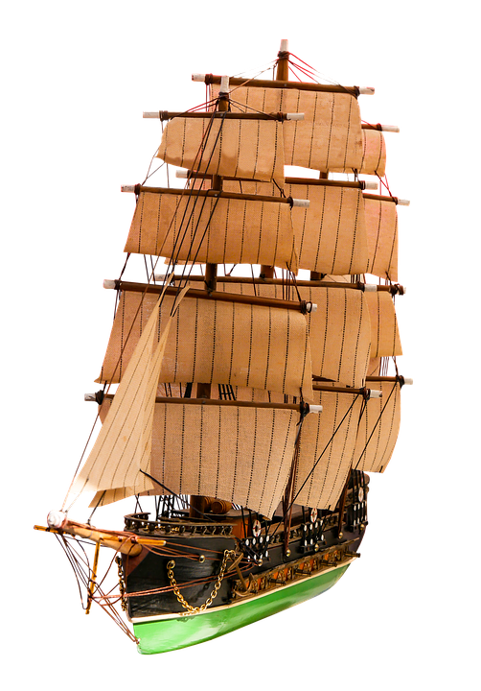

1. **Конкурс І.Юні географи**

Позначити на карті шлях шхуни «Пілігрим»

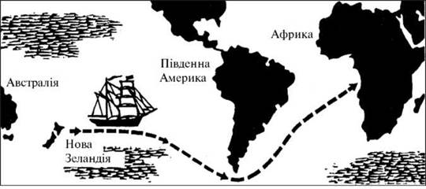

─       Який маршрут очікувався?

─        Яким шляхом пішли? Чому?

─       Які природні катаклізми були причиною зміни маршруту?

**Підтверджуємо посиланнями на текст.**

─       Чому, на вашу думку, маршрут подорожі своїх героїв Ж.Верн проклав саме через Екваторіальну Африку?(*Екваторіальна Африка була найменше вивченою. Для більшості сучасників Ж.Верна вона була «білою плямою», загадкою. Звичайно, письменник хотів познайомити людей із цим маловивченим континентом, розповісти про його природу, звичаї, проблеми).*

─       Які небезпеки чатували на мандрівників у внутрішніх областях Екваторіальної Африки? *(Жаркі й вологі області, де лютує пропасниця; дикі тубільці, що з них деякі й досі людоїди; постійні війни між племенами; нарешті, недовіра работоргівців).*

─       Хто з героїв роману уособлює ідею автора про важ­ливість знань? (*Кузен Бенедикт, Дік Сенд).*

─       Які відкриття для себе зробив кузен Бенедикт під час подорожі Африкою? **Підтверджуємо посиланням на текст.**

─       Які тварини допомогли з'ясувати справжнє місце зна­ходження героїв?  **Підтверджуємо посиланням на текст.**

─       Які висновки можна зробити з нашого досліджен­ня під час подорожі?

1. **Конкурс ІІ.**

Щоб потрапити на борт корабля нам необхідно виконати завдання і отримати код-пропуск.

**Установіть послідовність подій  І частини роману.**

**1.**Ураган та його наслідки.

**2**.Загибель капітана Халла.

**3**. Шхуна-бриг “Пілігрим” вирушає у плавання.

**4**. У руках работоргівців.

**5**. Задум Негору та Гарріса.

**6**. Порятунок екіпажу “Вальдека”.

**7**. Дік Сенд – новий капітан судна.

**8**.Вимушена висадка на берег.

**Код: 3627185**

Нарешті, код розгадано. Ми на борту шхуни, всі прибори перевірено, по  карті обрали напрямок , можна вирушати в путь!

1. **Конкурс ІІІ.**

**Хто це?**

По опису учні повинні відгадати героя твору і дати йому характеристику.

**1ком**.--Славний чолов′яга років 50.Він був радше довгий,ніж високий, скорше сухорлявий, ніж худий.Кістлява статура, велика кудлата голова, золоті окуляри- в ньому вгадувався вчений.

**2ком**.--Він був середній на зріст, міцно збудований, чорнявий із синіми рішучими очима. Його розумне обличчя дихало енергією.Це було обличчя не тільки хороброї, а й завзятої людини. Він був скупий на слова та жести, дуже рухливий, спритний і міцний.

**1ком**.--Родом він був із Португалії, але добре знав англійську мову.Чоловік він був мовчазний, команди тримався осторонь, однак справу свою знав добре. Років йому десь із 40.Це був чорнявий, сухорлявий, моторний, середній на зріст і,певно, дужий чоловік. Він ніколи не говорив ні про своє минуле, ні про свою родину.

**2ком**.--За походженням він американець, дужий, високий, але давно вже живе в Болівії. Він здавався приємним , але в його зовнішності було щось, що насторожувало, особливо малого Джека.

1. **Вправа «Уяви себе іншим»**

Розповісти про сцену , яка розігралася на очах пасажирів «Пілігрима » .

Перша команда від імені місіс Уелдон

Друга команда від імені Діка Сенда

1. **Конкурс. ІV Літературне доміно.**

Учням в конвертах дано слова, з яких вони повинні скласти вислів з твору. (Хто швидше виконає, той і переможе в даному конкурсі).

--І, про, вас, вам, думаю, допомогти, щоб, втік,я. (Я думаю про вас і втік, щоб вам допомогти)

--І, поранив,мій,Негору, провідник, тут, смертельно, пограбував. (Тут мене смертельно поранив і пограбував мій провідник Негору).

**6. Стоп машина**

**Слово вчителя**

Чи знаєте ви, що у своїх творах Жюль Верн передбачив наукові відкриття та винаходи: акваланг, телебачення і космічні польоти, а також великі підводні човни, здатні тривалий час перебувати в плаванні.

     (  коротка розповідь підготовлених учнів,презентація )

1. **Конкурс V.Розкажи історію.**

Кожній із команд запропоновано ілюстрації.Учні повинні розповісти епізод із твору,який зображений на цій ілюстрації.

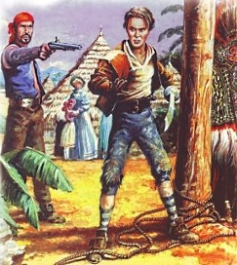 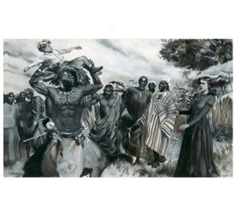

**8. Конкурс VІ. Хто швидше.**

Командам дається завдання розшифрувати криптограму.Хто швидше розшифрує, той і переміг у цьому конкурсі.

51, 11, 31// 53, 23,21,32// 23,21,32,24,84,13,62,73// 53,63,11,63,22//72,74,51,22,13,23,74.

Ключ до криптограми

|  |  |  |  |  |  |  |  |  |
| --- | --- | --- | --- | --- | --- | --- | --- | --- |
|  | 1 | 2 | 3 | 4 | 5 | 6 | 7 | 8 |
| 1 | А | Б | В | Г | Д | Е | Є | Ж |
| 2 | З | И | І | Ї | Й | К | Л | М |
| 3 | Н | О | П | Р | С | Т | У | Ф |
| 4 | Х | Ц | Ч | Ш | Щ | ь | Ю | Я |

(дав собі обіцянку «стати людиною».)

**9. Конкурс VІІ. Повний вперед!**

─       Герої Ж. Верна подорожують морем. Як називається твір, що описує морські пригоди?

*( Мариністичний).*

Художники, які працюють у такому напрямку, нази­ваються художниками-мариністами. Один із них - Іван Айвазовський. Його картину «Дев'ятий вал» можна вважати ілюстрацією до теми нашого уроку.

Доведіть це посиланням на текст.

**10. Конкурс VІІІ.Мозковий штурм»**

На листочках учні пишуть риси пригодницького роману і прикріплюють до вітрил корабля.



**11. Конкурс ІХ. «Допоможи собі сам»**

Написати поради людині, що потрапила в екстремальну ситуацію.

**12. Конкурс Х.**

Кросворд «Географічний»

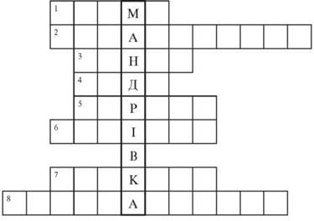

По горизонталі:

1. Як називали водоспад, до якого потрапив Дік Сенд? (Нтама)

2. До якого океану випадково потрапили мандрівники? (Атлантичний)

3. Яку річку туземці називали Кванго? (Конго)

4. Які гори очікували побачити герої роману? (Анди)

5. На якому континенті несподівано для себе опинилися пасажири «Пілігрима»? (Африка)

6. Якою країною, на думку мандрівників, вони подорожують? (Болівія)

7. Куди обіцяв провести героїв Гарріс? (Атакама)

8. Куди повинен був повернутися «Пілігрим»? (Сан-Франциско)

**Слово вчителя**

На початку уроку ви написали очікуванні і прикріпили на вітрила корабля. Наша подорож закінчилася. Чи виправдались ваші очікування? (учні підходять , знімають свої листочки, відповідають і листочки прикріпляють на карту, на те місце, куди прибула команда Діка Сенда)

**ІV.Підсумок уроку , оцінювання.**

**V. Домашнє завдання : підготуватися до к/р**

**8 клас. Підсумковий урок за творчістю В.Шекспіра «Шекспіріада»**

**Мета уроку :**

* Узагальнити знання учнів про творчість В.Шекспіра;
* Показати зв'язок між трагедією «Гамлет» та іншими видами мистецтва;
* Розвивати в учнів уміння логічно і послідовно висловлювати свої думки, працювати з додатковими джерелами інформації;
* Виховувати інтерес до літератури та інших видів мистецтва.

**Обладнання :** слайд-шоу, портрет В.Шекспіра, малюнки Сави Бродського до трагедії «Гамлет», сонет №90 в виконанні А.Пугачової, відео монологу Гамлета «Бути чи не бути ?» у виконанні В. Висоцького.

**Епіграф уроку :**

«Время слипшихся век, пустота

Пробудившейся ночи, -

Кто я? Зверь? Человек? Слово или туман

Многоточий?..»

(Ю. Благовещенский)

**План уроку :**

І. Оголошення теми і мети уроку. Мотивація навчальної діяльності.

ІІ. Робота по темі уроку.

1. Пригадайте основні відомості життя та творчості Шекспіра.

*(узагальнення у вигляді таблиці)*

1. Робота з ілюстрацією

/*слайд №2/*

* Які асоціації викликають ці предмети?

1. Слово вчителя.

Так, сонети займають в творчості Шекспіра значне місце. І хоча науковці визнають творцем англійської форми сонета Генрі Сарра, проте сонет уславив саме Шекспір і сонет отримав назву «шекспірівський».

* Пригадайте , що таке сонет. Які форми сонета ви знаєте ?

*/слайд 3*/

/підготовлені учні представляють порівняльну таблицю «Італійський та англійський сонети»/

* Кому присвячені сонети ?

*Прослуховування сонету № 90 у виконанні А.Пугачової*

*/слайд4/*

* Які проблеми порушені у сонеті ?
* Чому сонети актуальні і в наш час ?
* Пригадайте головні теми сонетів.

Тема кохання та сенс людського життя.

4. Слово вчителя.

Проблема сенсу людського життя найбільш яскраво представлена в трагедії «Гамлет». Але перш, ніж звернутися до образу Гамлета, давайте пригадаємо, що являв собою театр часів Шекспіра.

*Виступ підготовлених учнів.*

*/слайди 5,6/*

5.Слово вчителя.

Проблема сенсу життя хвилювала людину з давніх часів. Шекспір запозичив сюжет трагедії середньовічного літопису.

*Розповідь учня.*

*/слайд 7/*

6.Складання схеми «Проблеми трагедії »

*/слайд №8/.*

7.Слово вчителя.

Роздуми Гамлета над цими проблемами відображені в його монологах. Давайте звернемося до тексту.

*Прослуховування монологу Гамлета «Бути чи не бути ?» у виконанні В. Висоцького.*

*/слайд 9/*

*Перед кожним учнем текст монологу у перекладі Б.Пастернака.*

* Чи зумів актор передати настрій Гамлета?його думки, сумніви?

8. Слово вчителя.

Роль Гамлета виконувало багато акторів./слайд №10/. Кожен актор по своєму трактував образ, але проблеми трагедії хвилюють до цього часу. Образ Гамлета викликає різні почуття і думки. Одні вважають Гамлета переможцем, інші – переможеним. А як гадаєте ви ?

*Відповіді учнів.*

Давайте звернемося до таблиці на дошці.

|  |  |
| --- | --- |
| Сім’я | Батько помер, родина розпалась. |
| Кохання | Дружина зрадила чоловіка, Офелія стає іграшкою в чужих руках. |
| Дружба | Розенкранц та Гільденстерн стають наглядачами Гамлета |
| Віра в людину | Де людина ?Клавдій? Полоній? |
| Справедливість | Данія – тюрма. |

/таблички зі словами знімаються, на їх місці картинки з вузлами/

Ці вузли – це рубці на зраненій душі Гамлета. Виходить він переможений ?Що ж залишається Гамлету? Тільки помста. Та чи може Гамлет скоїти злочин ?

*Відповіді учнів.*

*/слайд№13/*

9. Так, Гамлет стоїть вище за оточуючих його. Він не має права на вбивство. Він одинак, який протистоїть світовому злу, але він не переможений.

Так хто ж він Гамлет?

*Відповіді учнів*

*/слайд№14/*

10. Слово вчителя.

Образ Гамлета належить до вічних образів в літературі. Пригадайте, які образи належать до вічних.

*/слайд №15/*

Доведіть, що Гамлет – вічний образ.

*Відповіді учнів.*

*/слайд №16/*

*(*http://planets.ucoz.ua/load/vsemirnaja_literatura/konspekty_urokov/urok_8_klas/4-1-0-268*)*

ІІІ. Підсумки уроку.

Доля п’єси Шекспіра дивовижна. Цей твір вражає масштабністю порушених проблем і глибиною їх осмислення автором. Можливо, це єдина із трагедій, яка змушує нас замислитися над вічними проблемами, відповіді на які знайти дуже важливо. Образ Гамлета переступив межі твору й упевнено крокує крізь століття.



